Práctica 3: Desarrollo de un Módulo de Odoo

“Biblioteca de Audiolibros”

Rita Pardo López
Lara Ramas Mariño
- Introducción y objetivos
El objetivo de esta práctica ha sido desarrollar un módulo personalizado para Odoo que permita la gestión integral de su catálogo de audiolibros. EL módulo, denominado técnicamente “biblioteca_audiolibros”, permite registrar, organizar y visualizar obras sonoras, gestionando no solo los datos del libro, sino también las relaciones con autores, productores y formatos de distribución.

- Diseño del modelo de datos
Para soportar la funcionalidad requerida, se ha implementado el modelo principal “biblioteca_audiolibro” en Python. La estructura de datos se ha diseñado para almacenar la información técnica y artística solicitada en las especificaciones.
- Campos principales:
- Datos identificativos: Titulo, ISBN y Portada
- Datos técnicos: Precio, Duración en minutos y Formato (que es una selección entre MP3, …)
- Relaciones entre modelos: se han definido las siguientes relaciones clave para cumplir con la integridad referencial:
- Autores (Many2many): Permite que un audiolibro tenga múltiples autores y viceversa.
- Productor (Many2one): Vincula cada audiolibro con un único productor
- Géneros (Many2many): Facilita la clasificación de las obras en múltiples categorías.
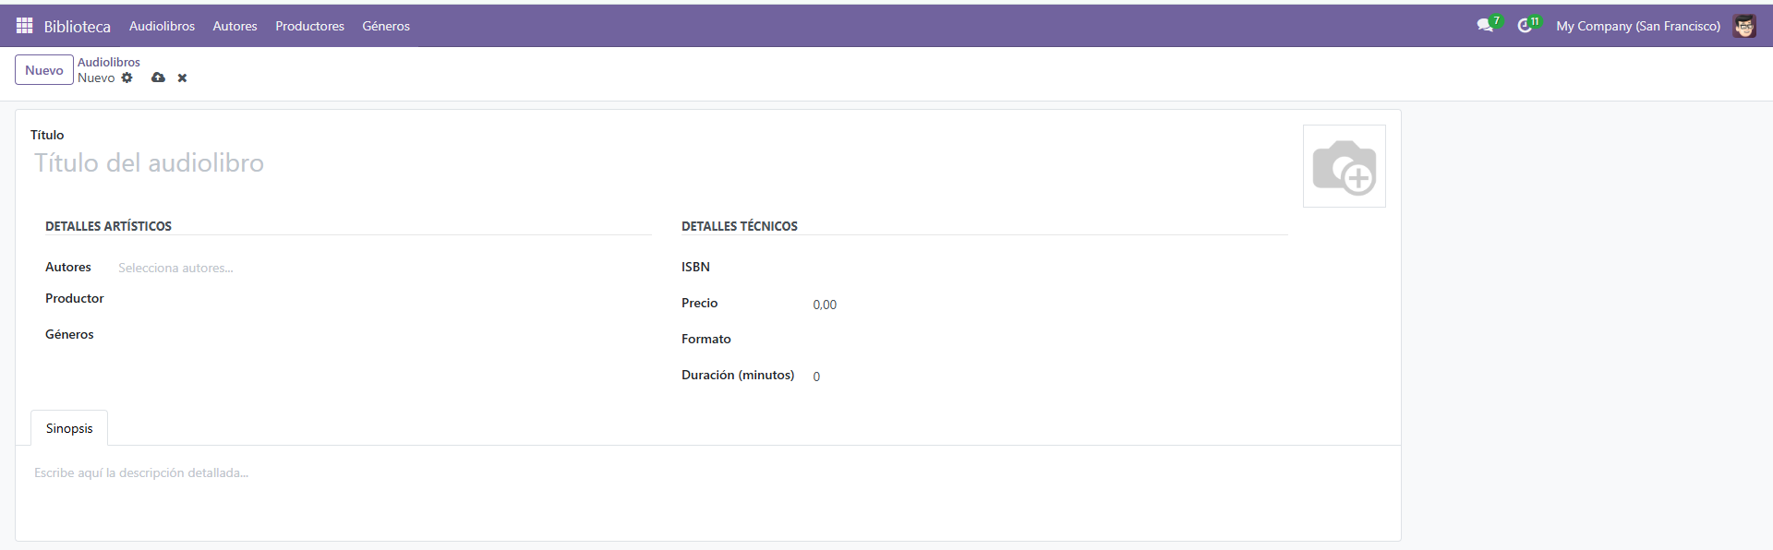
Figura 1: Vista del formulario vacío
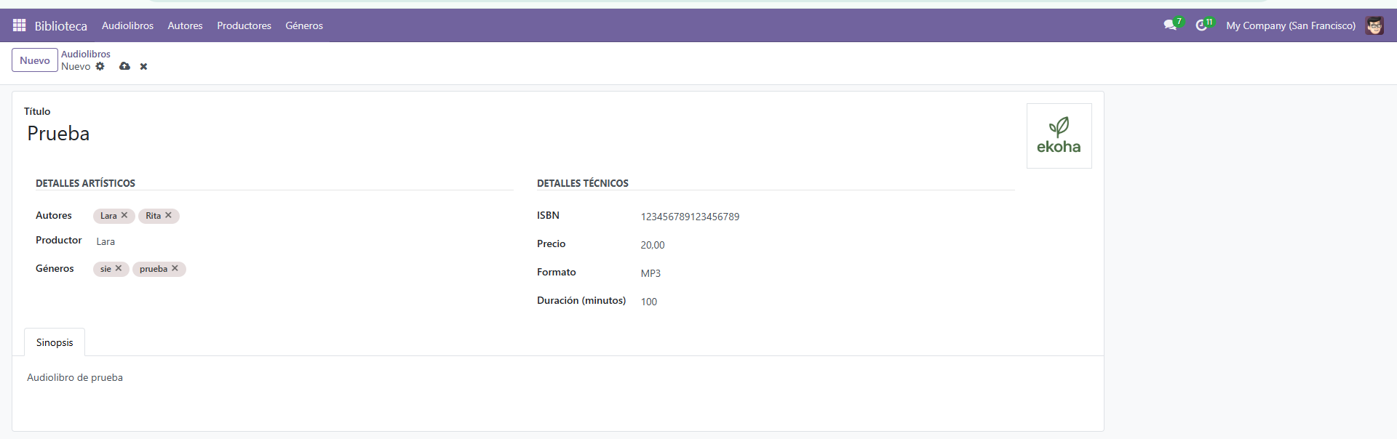
Figura 1: Vista del formulario con datos de prueba

- Diseño de la interfaz de usuario
Para garantizar una gestión cómoda del catálogo, se han definido vistas XML y una estructura de menús jerárquica:
- Menús: Se ha creado un menú raíz “Biblioteca”, que despliega las opciones para gestionar audiolibros, autores, productores y géneros.
-Vistas:
- Vistas formulario: organizada en pestañas de detalles artísticos y detalles técnicos para mejorar la legibilidad.
- Vista Kanban: se ha diseñado una tarjeta visual que muestra la portada, el título, las etiquetas de los autores, el formato y el precio, permitiendo así una visión global más rápida del catálogo.

Figura 3: Vista de Kanban

- Seguridad y control de acceso
La seguridad se ha gestionado a través del archivo ir.model.access.csv. Se han definido las reglas de acceso que otorgan permisos completos (CRUD: créate, remove, update y delete) al grupo de usuarios base (base.group_user) sobre el modelo “model_biblioteca_audiolibro”. Esto asegura que los empleados puedan administrar el catálogo sin restricciones de permisos.

- Conclusiones
El módulo resultante cumple con todos los requisitos funcionales: permite visualizar, introducir, modificar y borrar audiolibros, manteniendo relaciones coherentes con autores y productores, y está listo para su despliegue en un entorno productivo.

